1. Постановка задачи

Задача 1
В одномерном массиве, состоящем из n вещественных элементов, вычислить:
- количество элементов массива, совпадающих по значению с последним элементом;
- преобразовать массив следующим образом: заменить на 0 отрицательные элементы массива, расположенные до максимального элемента.
Задача 2
Дана целочисленная матрица размерностью NxM. Определить:
- номер первой из строк, содержащих хотя бы один положительный элемент;
- среднее арифметическое элементов, значение которых больше заданной пользователем величины.
Задача 3
С помощью генератора случайных чисел занести в массив C(20) числа из диапазона от -15 до 20. Написать функцию, определяющую номера минимальных элементов в первой (с 1 по 10) и во второй половине (с 11 по 20) массива и их значения. Ввод элементов массива и вызов созданной функции осуществлять в основной программе.
Задача 4
Написать функцию обмена элементов в двух заданных пользователем строках матрицы А(6,5). Выводить измененную матрицу в функции. Ввод элементов матрицы, номеров строк для обмена и вызов созданной функции осуществлять в основной программе.
Задача 5
Из заданной строки удалить все цифры, подсчитать количество и сумму удаленных цифр, заменить все заглавные латинские буквы на маленькие.
Дополнительные требования
Все задачи варианта объединяются одним общим интерфейсом. Выполнение каждой задачи осуществляется как последовательный вызов всех необходимых подпрограмм, согласно разработанному алгоритму. Предусмотреть возможность повтора выполнения каждой задачи. Результаты должны печататься с максимально возможными комментариями. Размерность массивов должна задаваться пользователем программного средства.
- Описание глобальных переменных

Было разработано программное средство согласно заявленным в методических указаниях требованиям. Для успешной работы данного программного средства в соответствии с предъявляемыми требованиями разработчиком было решено глобальные переменные не использовать. Это повышает мобильность программы и соответствует основным принципам структурного программирования.
Выполнение каждой подзадачи производится в отдельной функции, вызов которых производится из главного меню. Организация работы меню выполнена с использованием одной переменной – vibor. В эту переменную считывается значение, вводимое пользователем программного средства и соответствующее тому номеру пункта меню, которое пользователь выбирает для выполнения.
Блок-схема головной функции main().
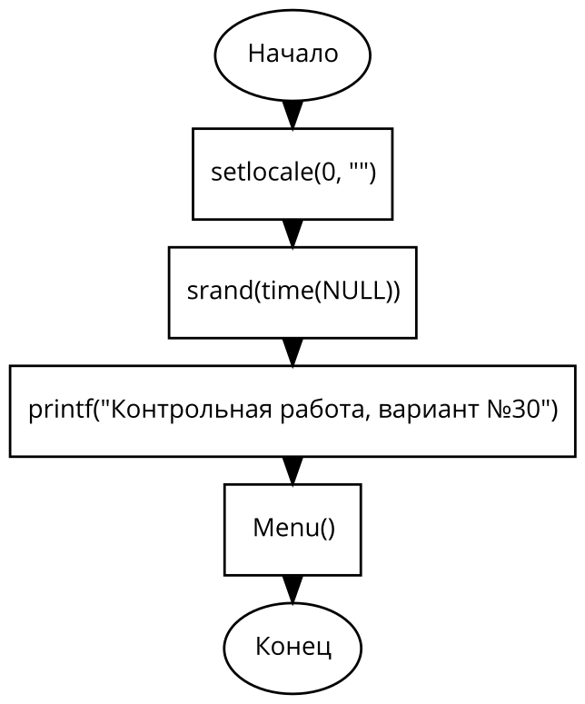

Блок-схема функции меню выбора задачи Menu().
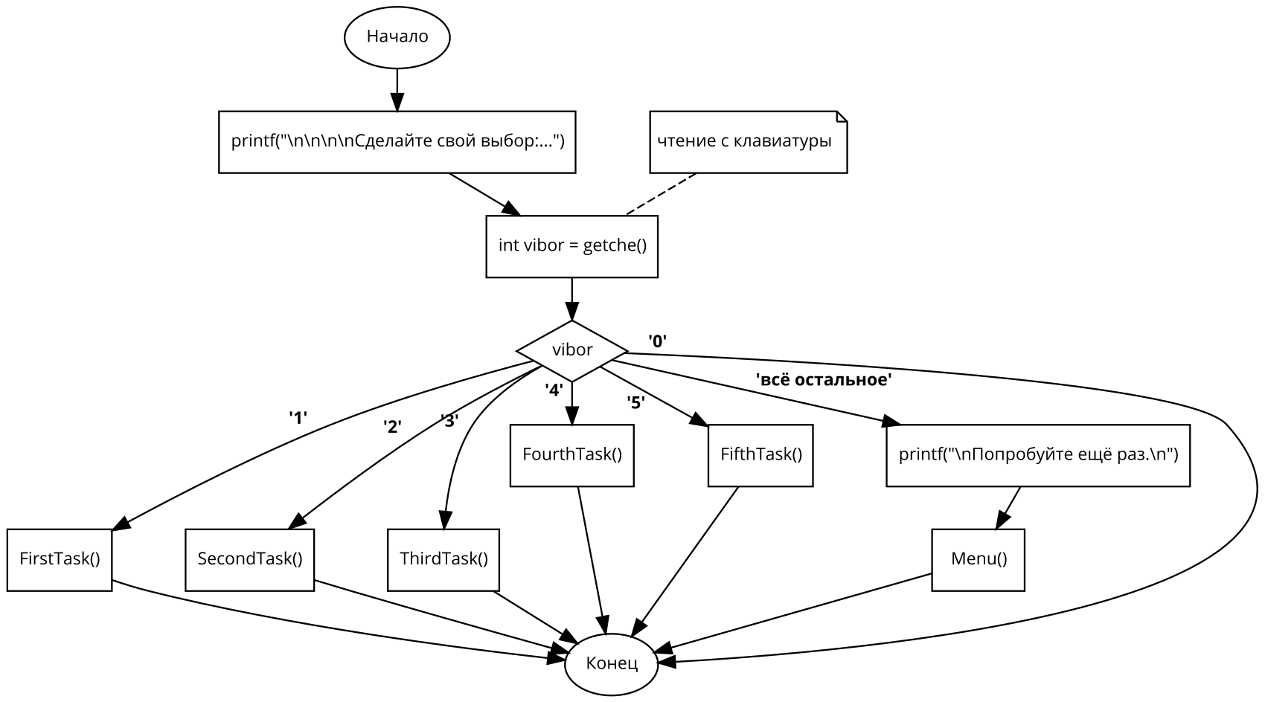
- Описание основных подпрограмм

В данном программном средстве разработчиком были составлены 5 основных функций FirstTask(), SecondTask(), ThirdTask(), FourthTask(), FifthTask(), соответственно, реализующие одну из поставленных в условии задач. При этом каждая из этих функций содержит в себе обращение еще к ряду подпрограмм, отвечающих за реализацию отдельных типовых алгоритмов.

Описания функций программного средства:

- FirstTask() – функция содержит подменю, пункты которого соответствую подзадачам, изложенным в задании Задача 1 (см. «Постановка задачи»); функция имеет входные параметры; возвращаемого значения функция не формирует.
- SecondTask() – функция содержит подменю, пункты которого соответствую подзадачам, изложенным в задании Задача 2 (см. «Постановка задачи»); функция имеет входные параметры; возвращаемого значения функция не формирует.
- ThirdTask() – функция содержит подменю, пункты которого соответствую подзадачам, изложенным в задании Задача 3 (см. «Постановка задачи»); входных параметров функция не имеет; возвращаемого значения функция не формирует.
- FourthTask() – функция содержит подменю, пункты которого соответствую подзадачам, изложенным в задании Задача 4 (см. «Постановка задачи»); функция имеет входные параметры; возвращаемого значения функция не формирует.
- FifthTask() – функция содержит подменю, пункты которого соответствую подзадачам, изложенным в задании Задача 5 (см. «Постановка задачи»); входных параметров функция не имеет; возвращаемого значения функция не формирует.
Блок-схема подпрограммы FirstTask()
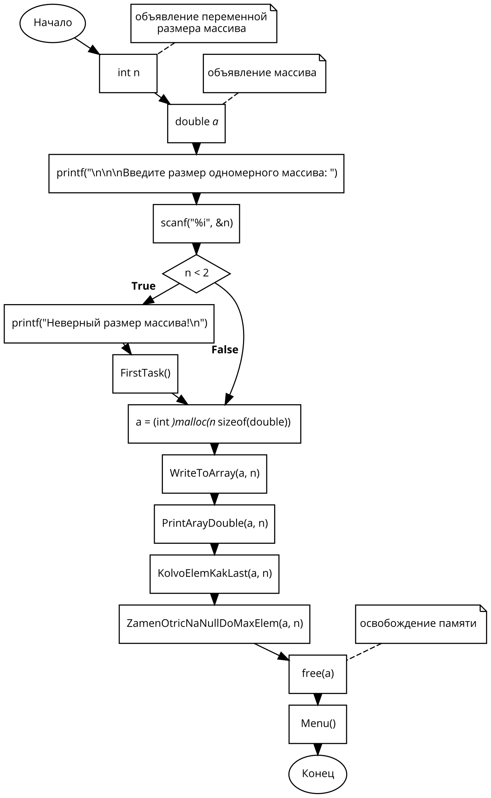
Блок-схема подпрограммы SecondTask()
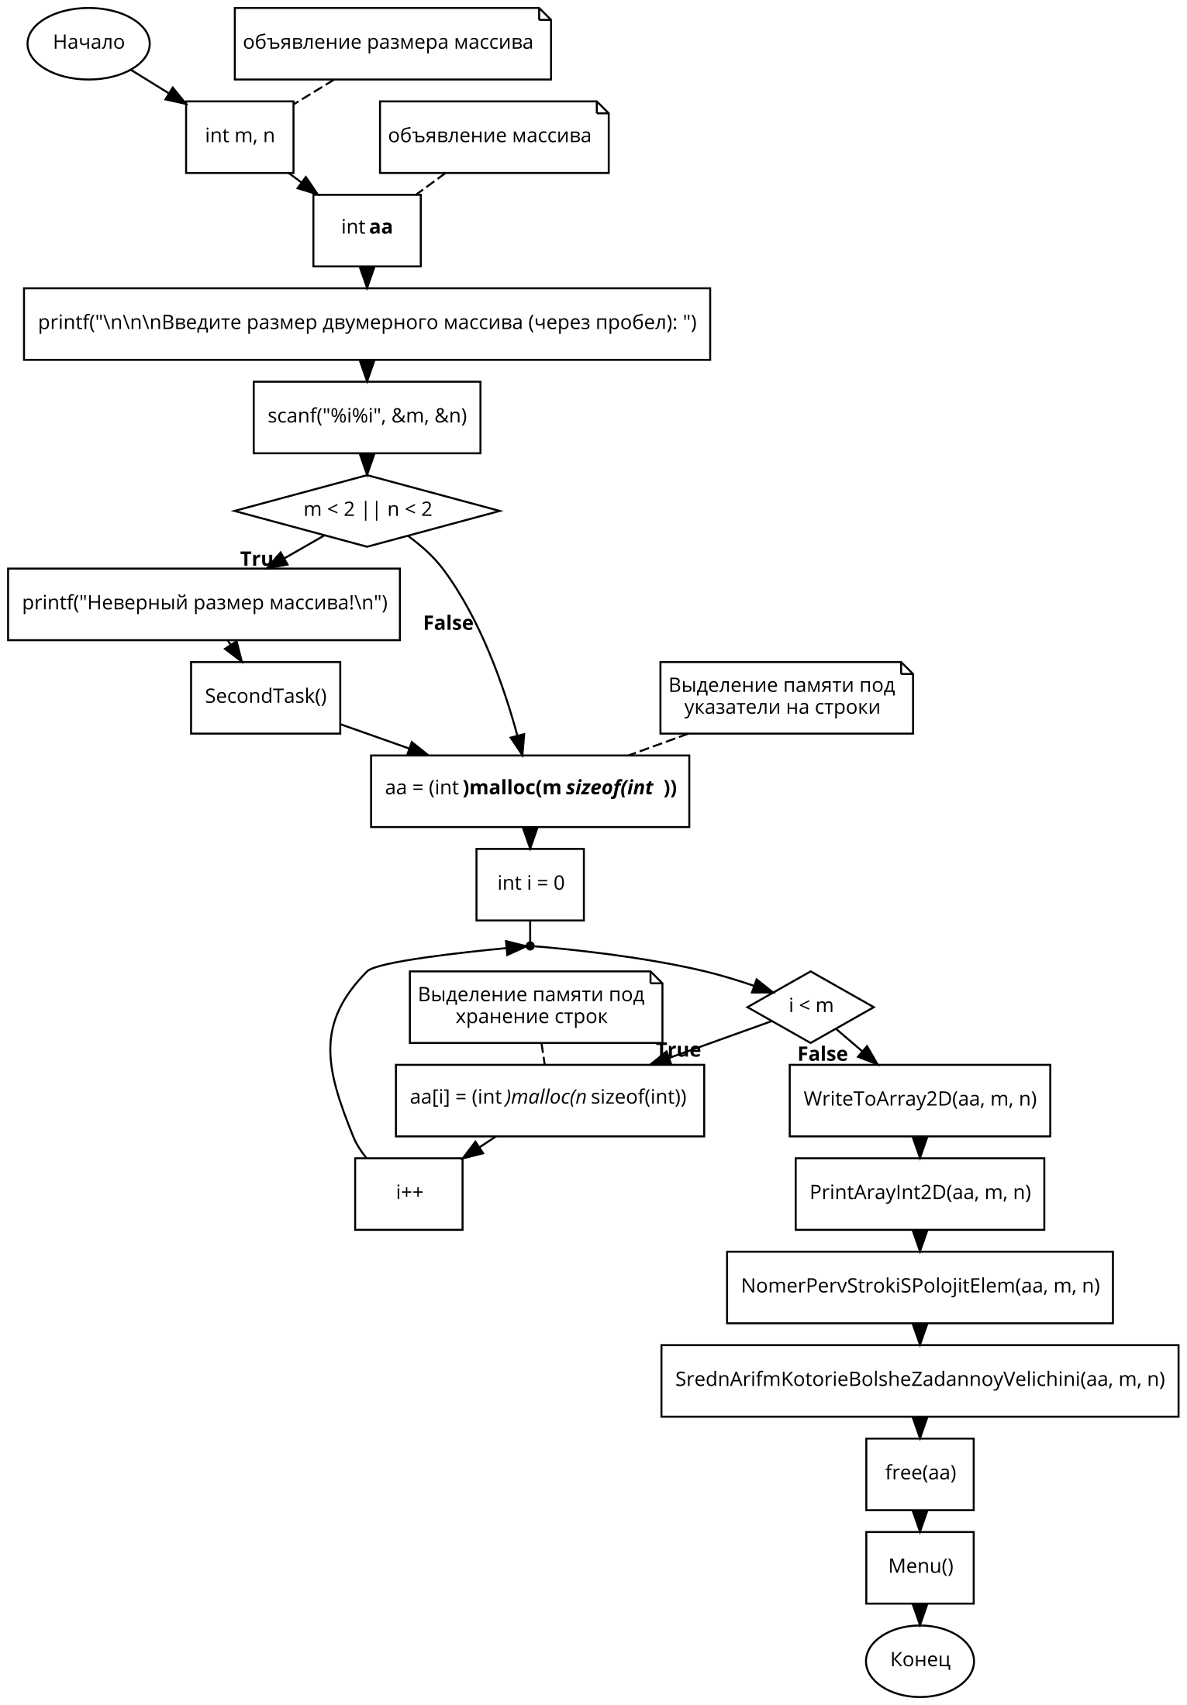
Блок-схема подпрограммы ThirdTask()
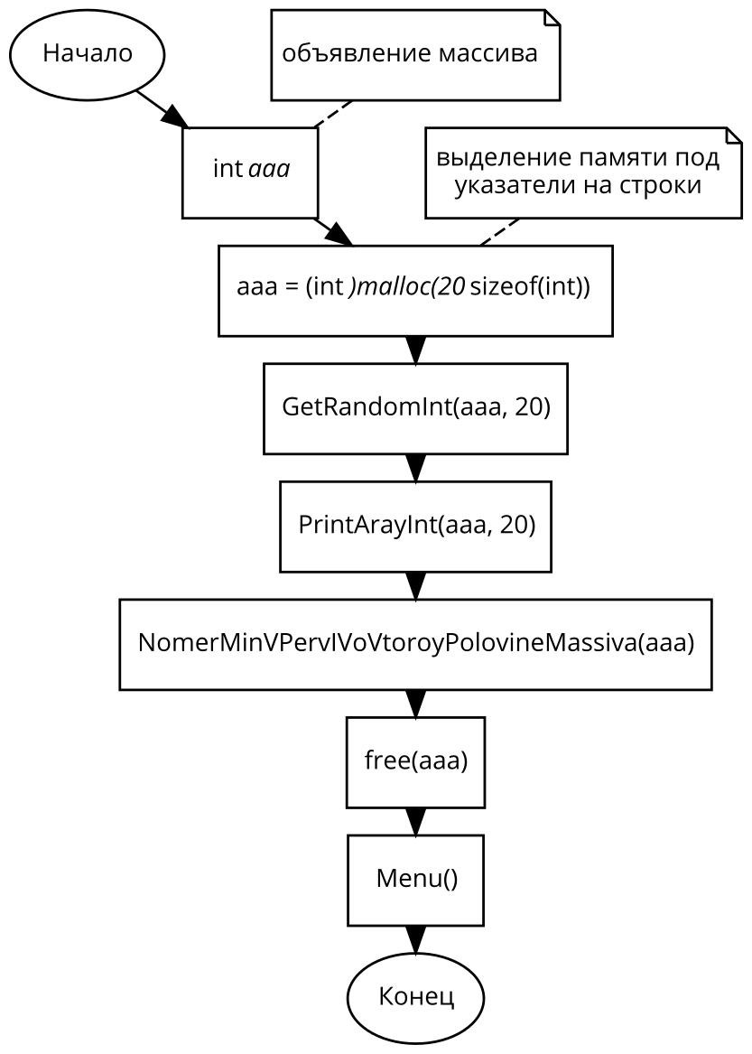

Блок-схема подпрограммы FourthTask()
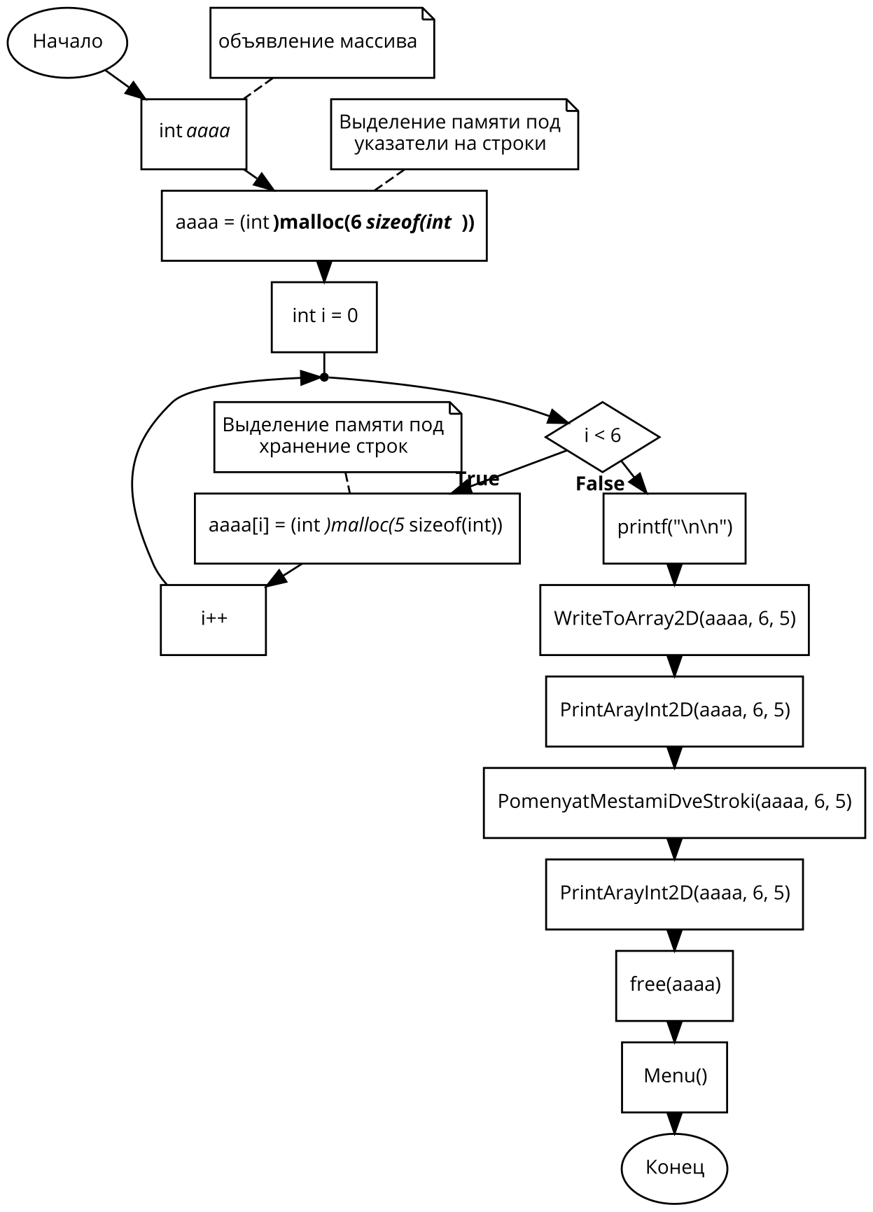

Блок-схема подпрограммы FifthTask()
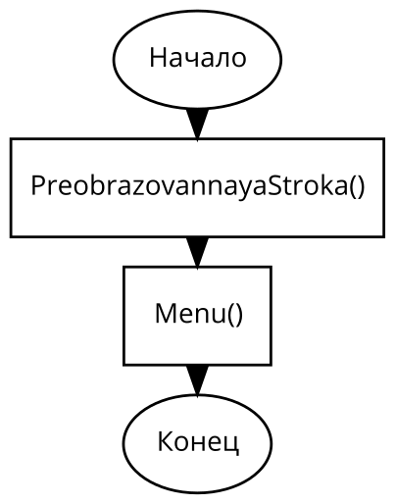
- void WriteToArray(double *a, int n) – функция предлагает заполнить одномерный массив автоматически, либо вручную.
Входные параметры:
a – указатель на массив,
n – размерность массива.
Локальные переменные:
vibor – хранение выбранного пункта меню.
Выходного значения нет.
Блок-схема подпрограммы WriteToArray()
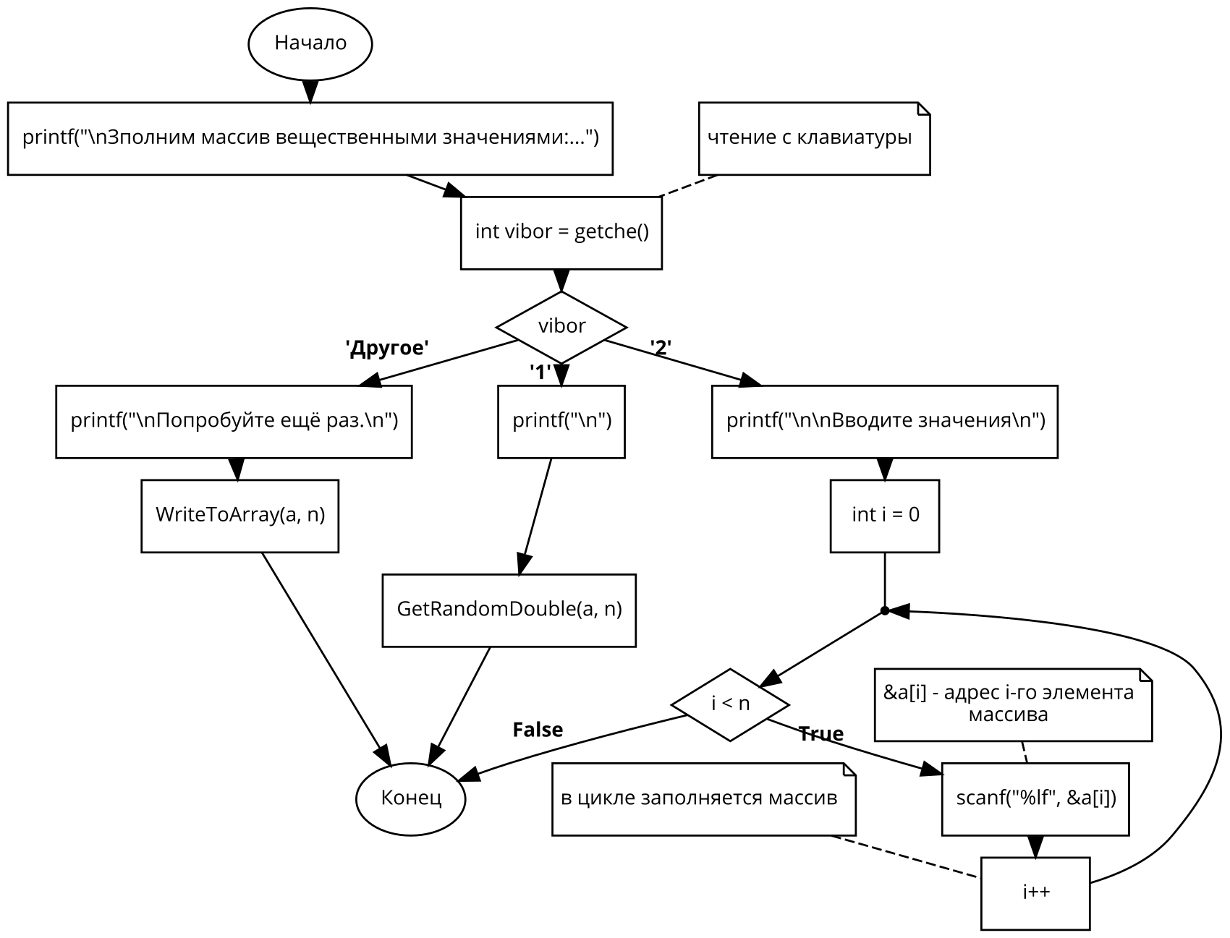
- void WriteToArray2D(int **aa, int m, int n) – функция предлагает заполнить двумерный массив автоматически, либо вручную.
Входные параметры:
aa – указатель на массив,
m, n – размерность массива.
Локальные переменные:
vibor – хранение выбранного пункта меню.
Выходного значения нет.
Блок-схема подпрограммы WriteToArray2D()
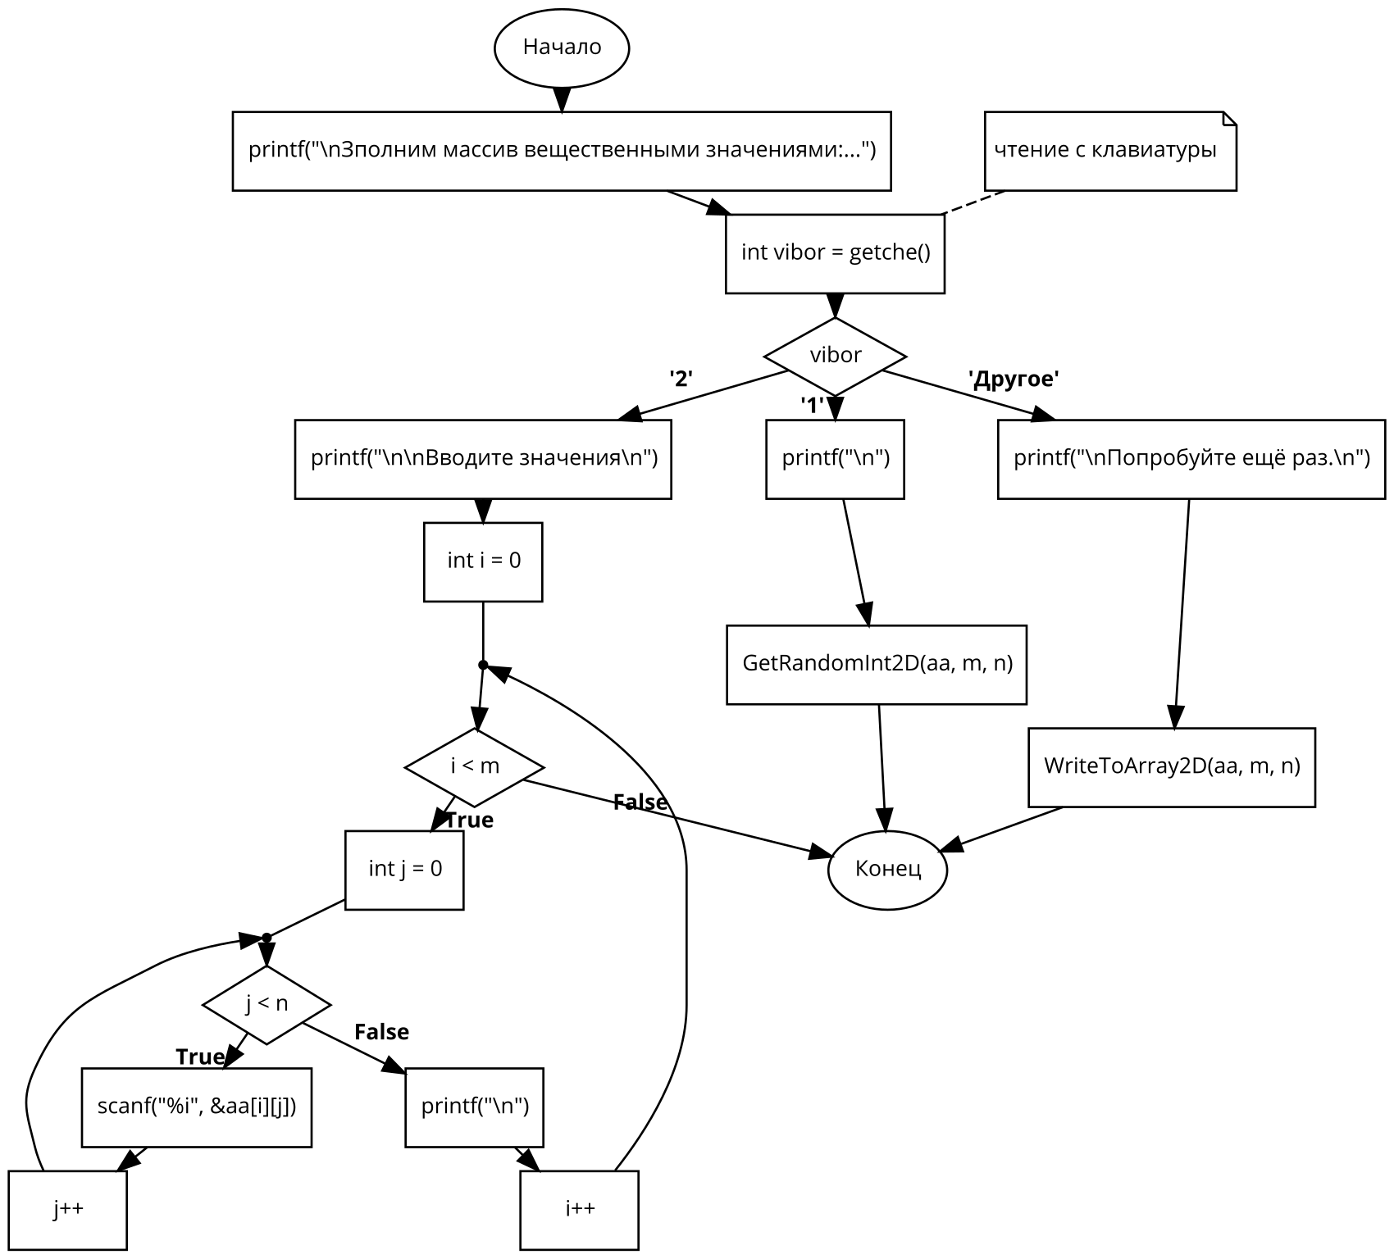
- void GetRandomDouble(double *a, int n) – функция для автоматического заполнения одномерного массива случайными вещественными элементами.
Входные параметры:
a – указатель на массив,
n – размерность массива.
Локальных переменных нет.
Выходного значения нет.
Блок-схема подпрограммы GetRandomDouble()
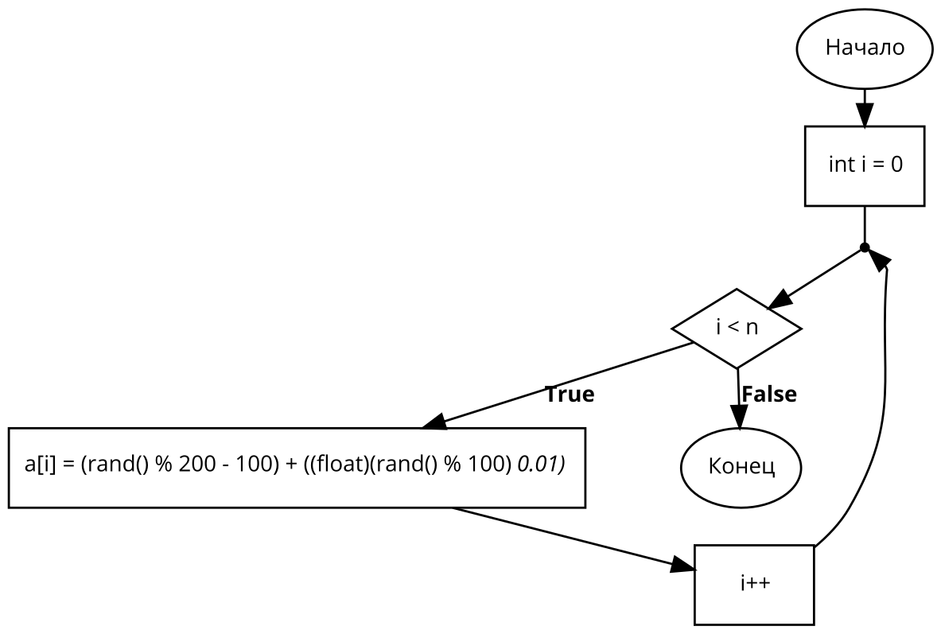
- void GetRandomInt2D(int **aa, int m, int n) – функция для автоматического заполнения двумерного массива случайными целыми элементами.
Входные параметры:
aa – указатель на массив,
m, n – размерность массива.
Локальных переменных нет.
Выходного значения нет.
Блок-схема подпрограммы GetRandomInt2D()
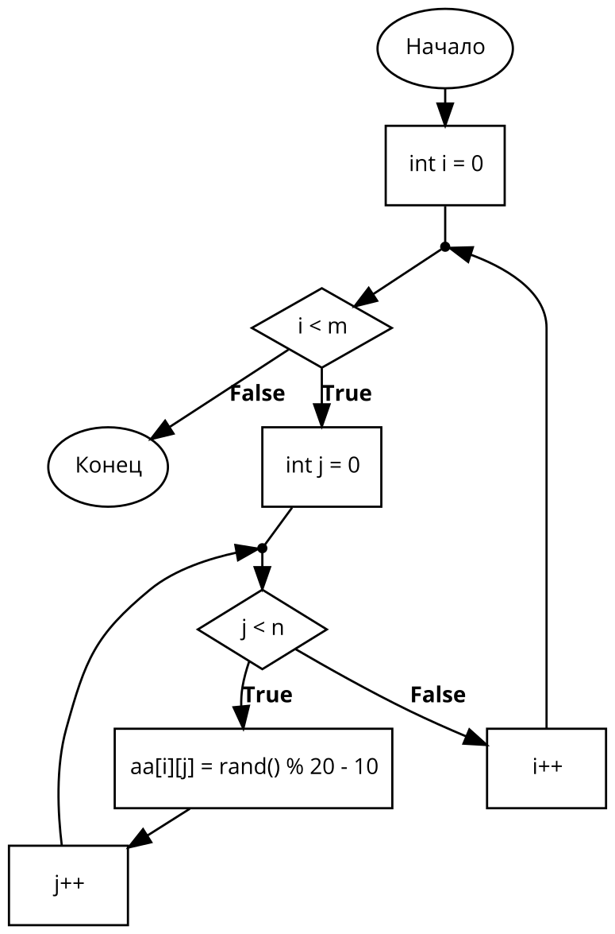
- void GetRandomInt(int *aaa, int n) – функция для автоматического заполнения одномерного массива случайными целыми элементами.
Входные параметры:
aaa – указатель на массив,
n – размерность массива.
Локальных переменных нет.
Выходного значения нет.
Блок-схема подпрограммы GetRandomInt()
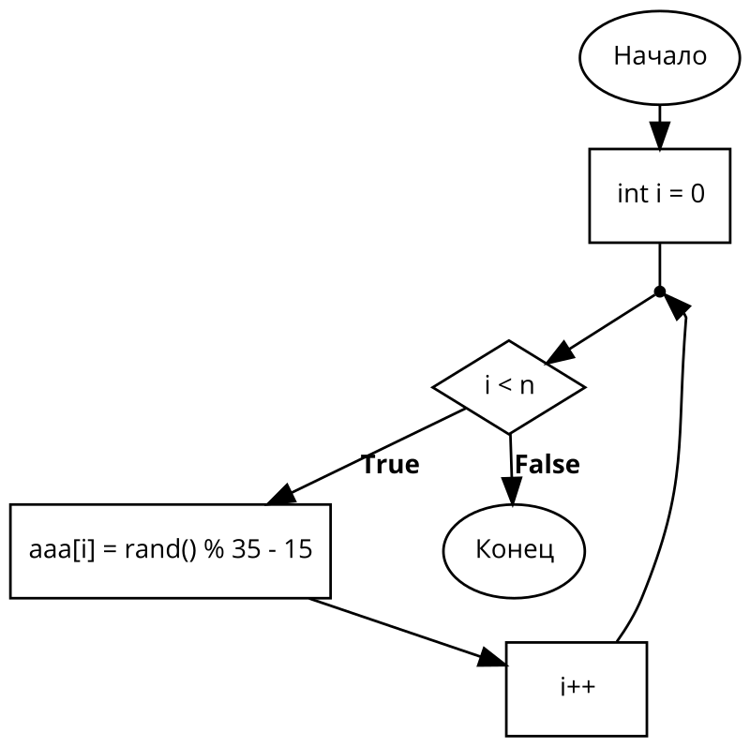
- void PrintArayDouble(double *a, int n) – функция вывода одномерного массива с вещественными числами.
Входные параметры:
a – указатель на массив,
n – размерность массива.
Локальных переменных нет.
Выходное значение:
массив.
Блок-схема подпрограммы PrintArayDouble()
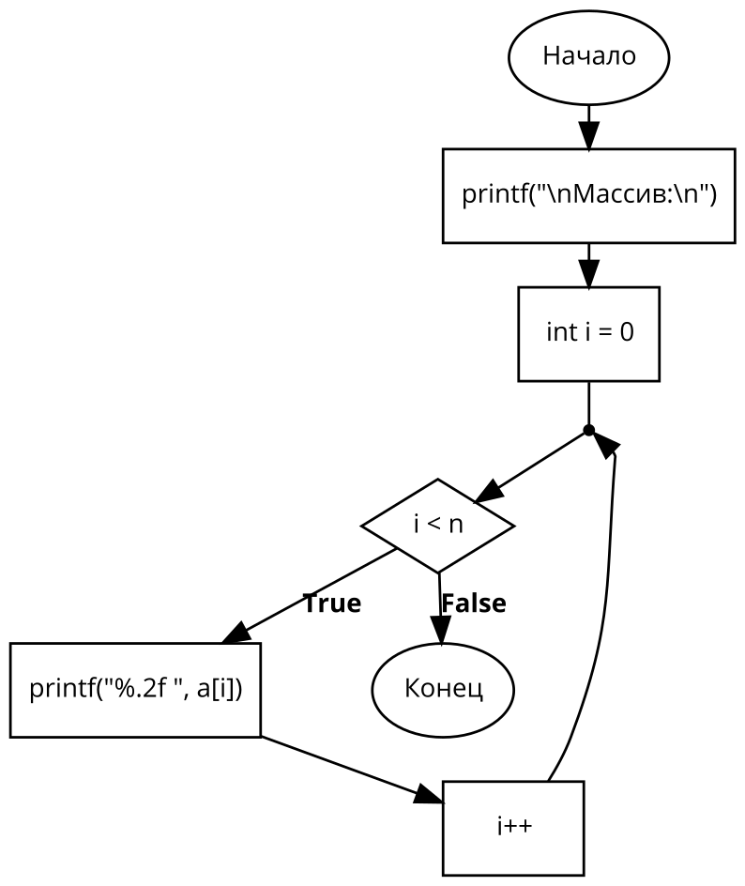
- void PrintArayInt2D(int **aa, int m, int n) – функция вывода двумерного массива с целыми числами.
Входные параметры:
aa – указатель на массив,
m, n – размерность массива.
Локальных переменных нет.
Выходное значение:
массив.
Блок-схема подпрограммы PrintArayInt2D()
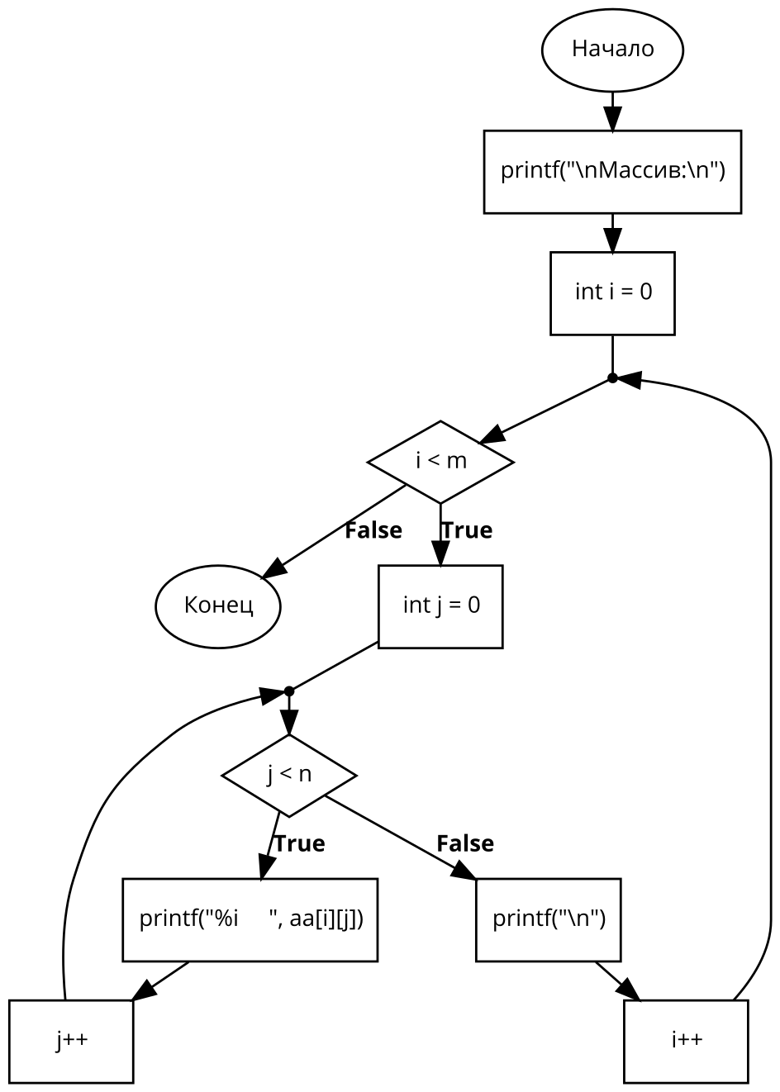
- void PrintArayInt(int *aaa, int n) – функция вывода одномерного массива с целыми числами.
Входные параметры:
aaa – указатель на массив,
n – размерность массива.
Локальных переменных нет.
Выходное значение:
массив.
Блок-схема подпрограммы PrintArayInt()
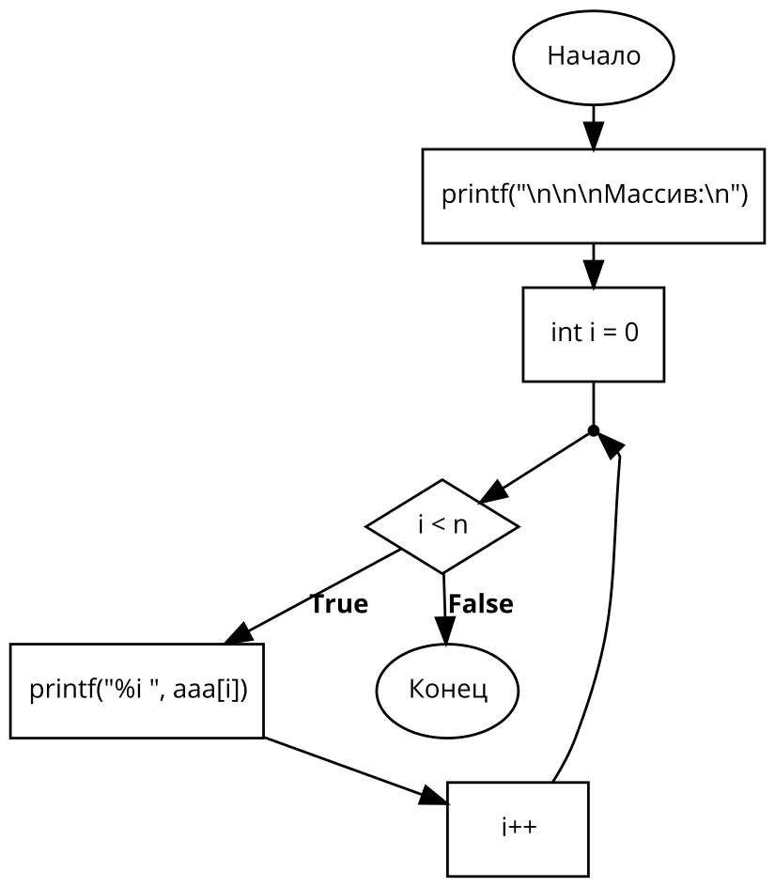
- void KolvoElemKakLast(double *a, int n) – функция подсчёта количества элементов массива, совпадающих по значению с последним элементом.
Входные параметры:
a – указатель на массив,
n – размерность массива.
Локальные переменные:
last – значение последнего элемента массива,
counter – считаем количество элементов массива, совпадающих по значению с последним элементом.
Выходное значение:
counter.
Блок-схема подпрограммы KolvoElemKakLast()
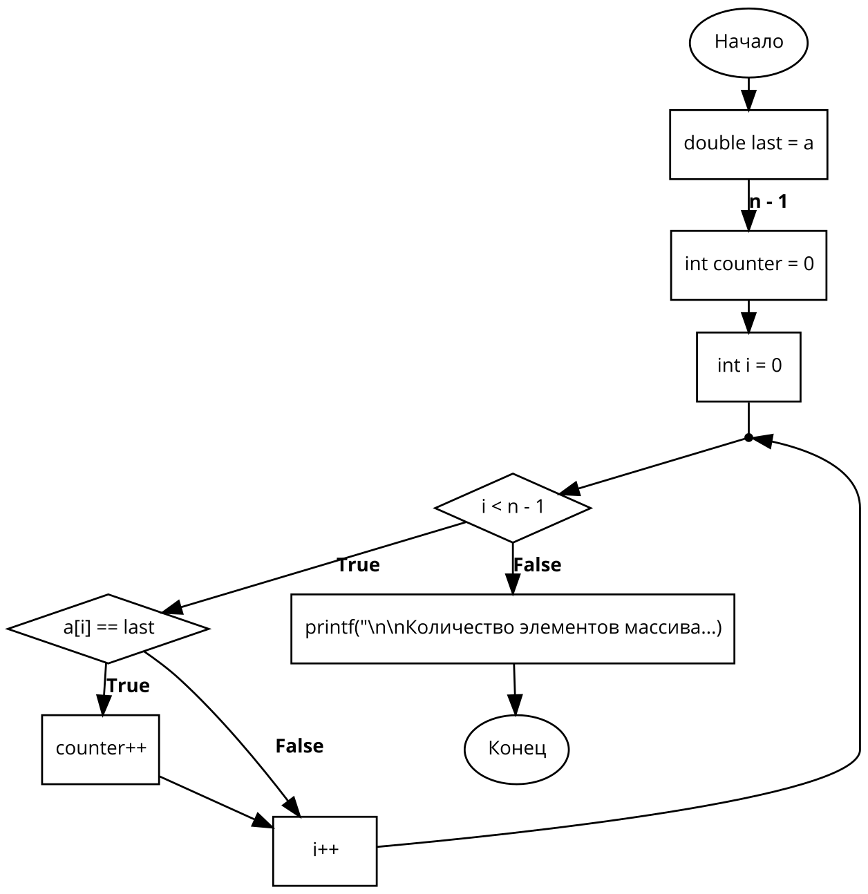
- void ZamenOtricNaNullDoMaxElem(double *a, int n) – функция преобразует массив следующим образом: заменяет на 0 отрицательные элементы массива, расположенные до максимального элемента.
Входные параметры:
a – указатель на массив,
n – размерность массива.
Локальные переменные:
max – объявление переменной, хранящей максимальный элемент,
max_i – объявление переменной, хранящей индекс максимального элемента.
Выходное значение:
a, n.
Блок-схема подпрограммы ZamenOtricNaNullDoMaxElem()
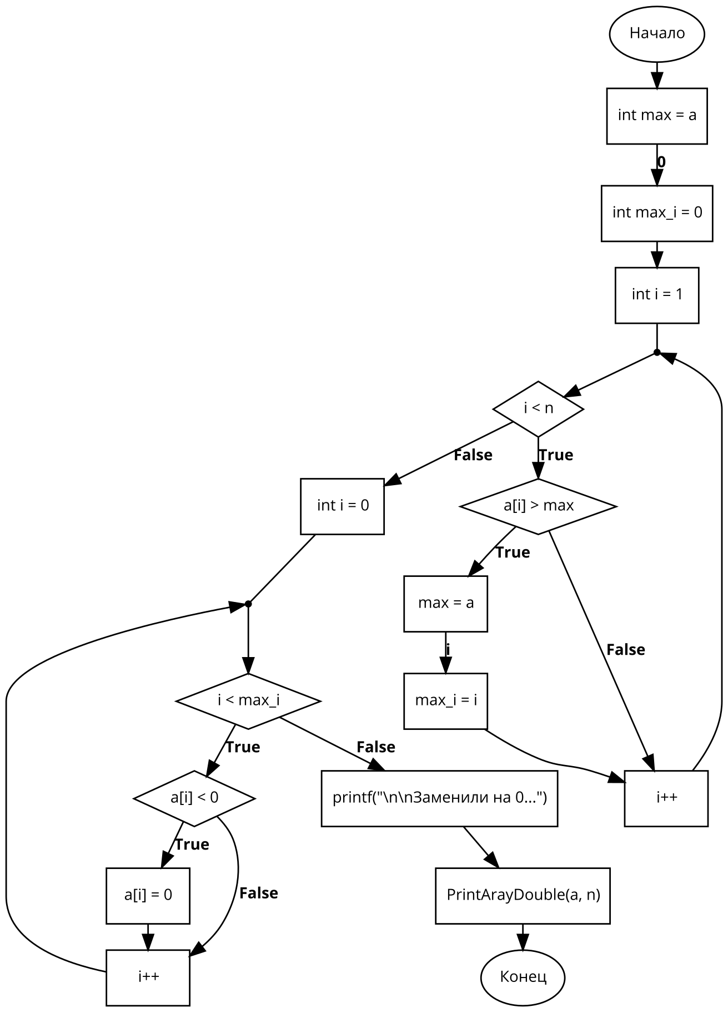
- void NomerPervStrokiSPolojitElem(int **aa, int m, int n) – функция вычисляет номер первой из строк, содержащих хотя бы один положительный элемент.
Входные параметры:
aa – указатель на массив,
m, n – размерность массива.
Локальные переменные:
number – объявление переменной, хранящей номер первой из строк, содержащей хотя бы один положительный элемент.
Выходное значение:
number.
Блок-схема подпрограммы NomerPervStrokiSPolojitElem()
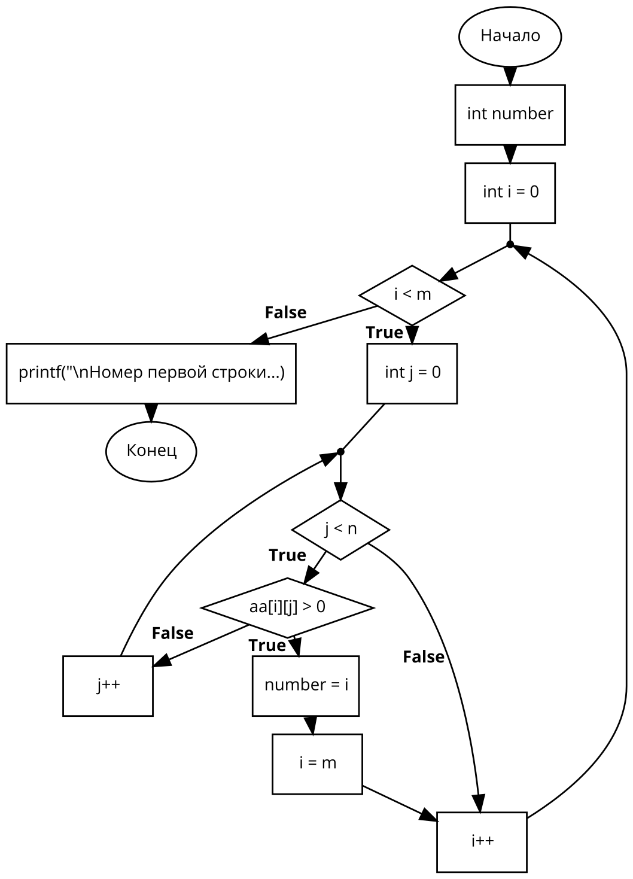
- void SrednArifmKotorieBolsheZadannoyVelichini(int **aa, int m, int n) – функция предлагает заполнить двумерный массив автоматически, либо вручную.
Входные параметры:
aa – указатель на массив,
m, n – размерность массива.
Локальные переменные:
trigger – объявление переменной, хранящей введённое для сравнения значение,
counter – объявление переменной, хранящей количество элементов для подсчёта среднего арифметического,
value – объявление переменной, хранящей сумму элементов для подсчёта среднего арифметического.
Выходное значение:
value.
Блок-схема подпрограммы SrednArifmKotorieBolsheZadannoyVelichini()
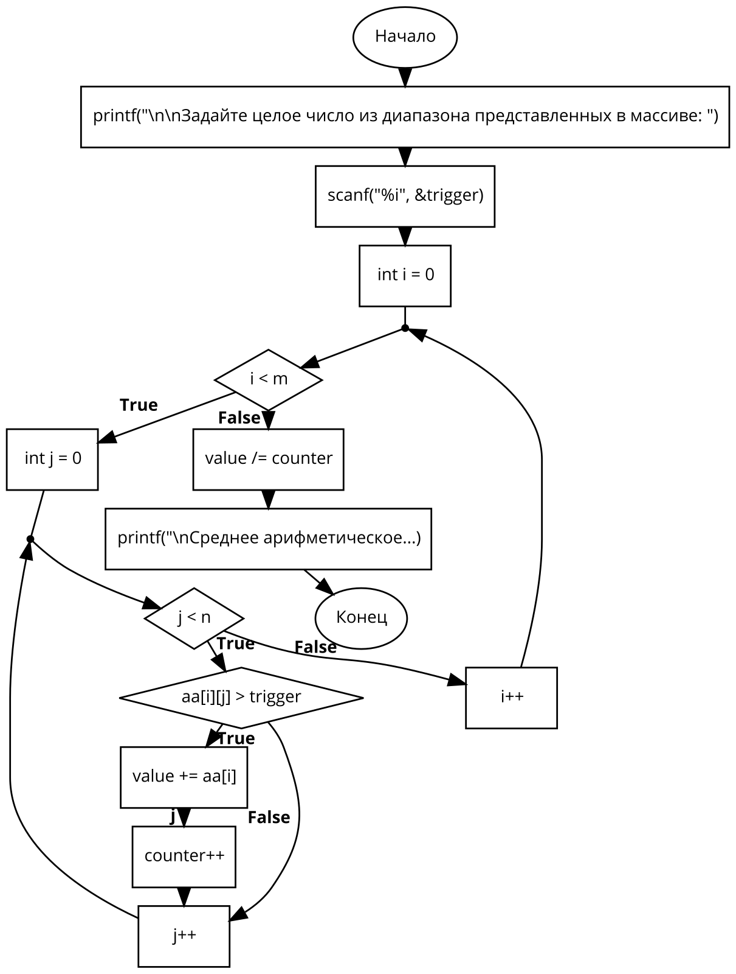
- void NomerMinVPervIVoVtoroyPolovineMassiva(int *aaa) – функция предлагает заполнить двумерный массив автоматически, либо вручную.
Входные параметры:
aaa – указатель на массив.
Локальные переменные:
minFirstHalf_i, minSecondHalf_i – индексы минимальных элементов в первой и второй половинах массива,
minFirstHalf, minSecondHalf – значения минимальных элементов в первой и второй половинах массива.
Выходное значение:
minFirstHalf_i, minFirstHalf, minSecondHalf_i, minSecondHalf.
Блок-схема подпрограммы NomerMinVPervIVoVtoroyPolovineMassiva()
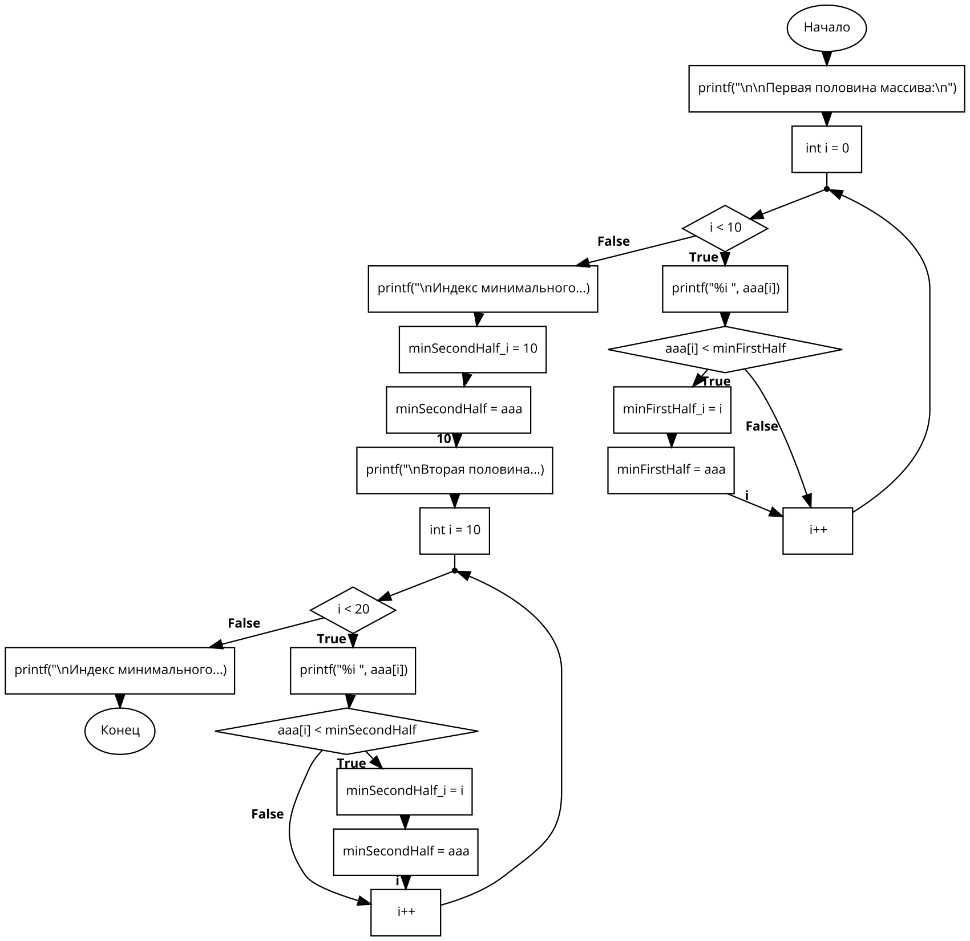
- void PomenyatMestamiDveStroki(int **aaaa, int m, int n) – функция предлагает заполнить двумерный массив автоматически, либо вручную.
Входные параметры:
aaaa – указатель на массив,
m, n – размерность массива.
Локальные переменные:
*cache_first – объявление массива для хранения строки,
*cache_second – объявление массива для хранения строки,
first – объявление переменных для хранения номеров строк массива,
second – объявление переменных для хранения номеров строк массива.
Выходного значения нет.
Блок-схема подпрограммы PomenyatMestamiDveStroki()
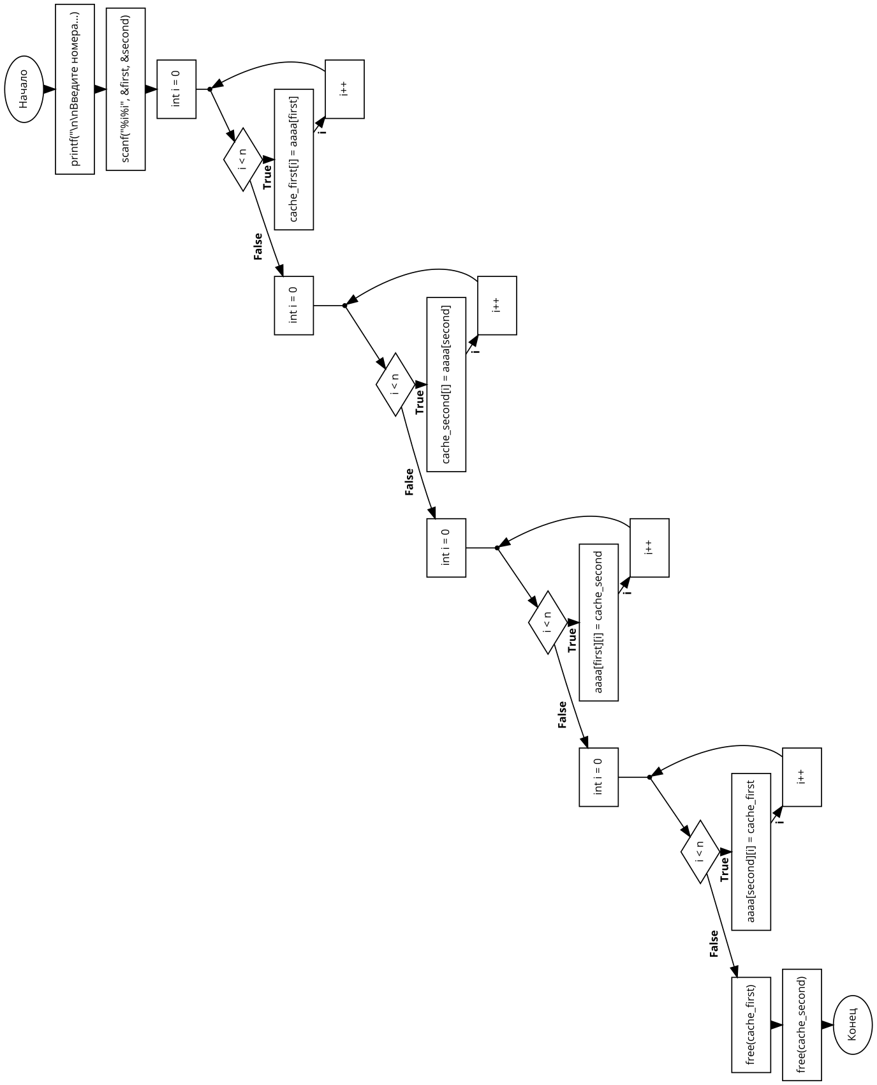
- void PreobrazovannayaStroka() – функция предлагает заполнить двумерный массив автоматически, либо вручную.
Входных параметров нет.
Локальные переменные:
str[] – строка для преобразования,
i, j – счётчики,
kol – количество удалённых цифр,
sum – сумма значений удалённых цифр.
Выходное значение:
str, kol, sum.
Блок-схема подпрограммы PreobrazovannayaStroka()
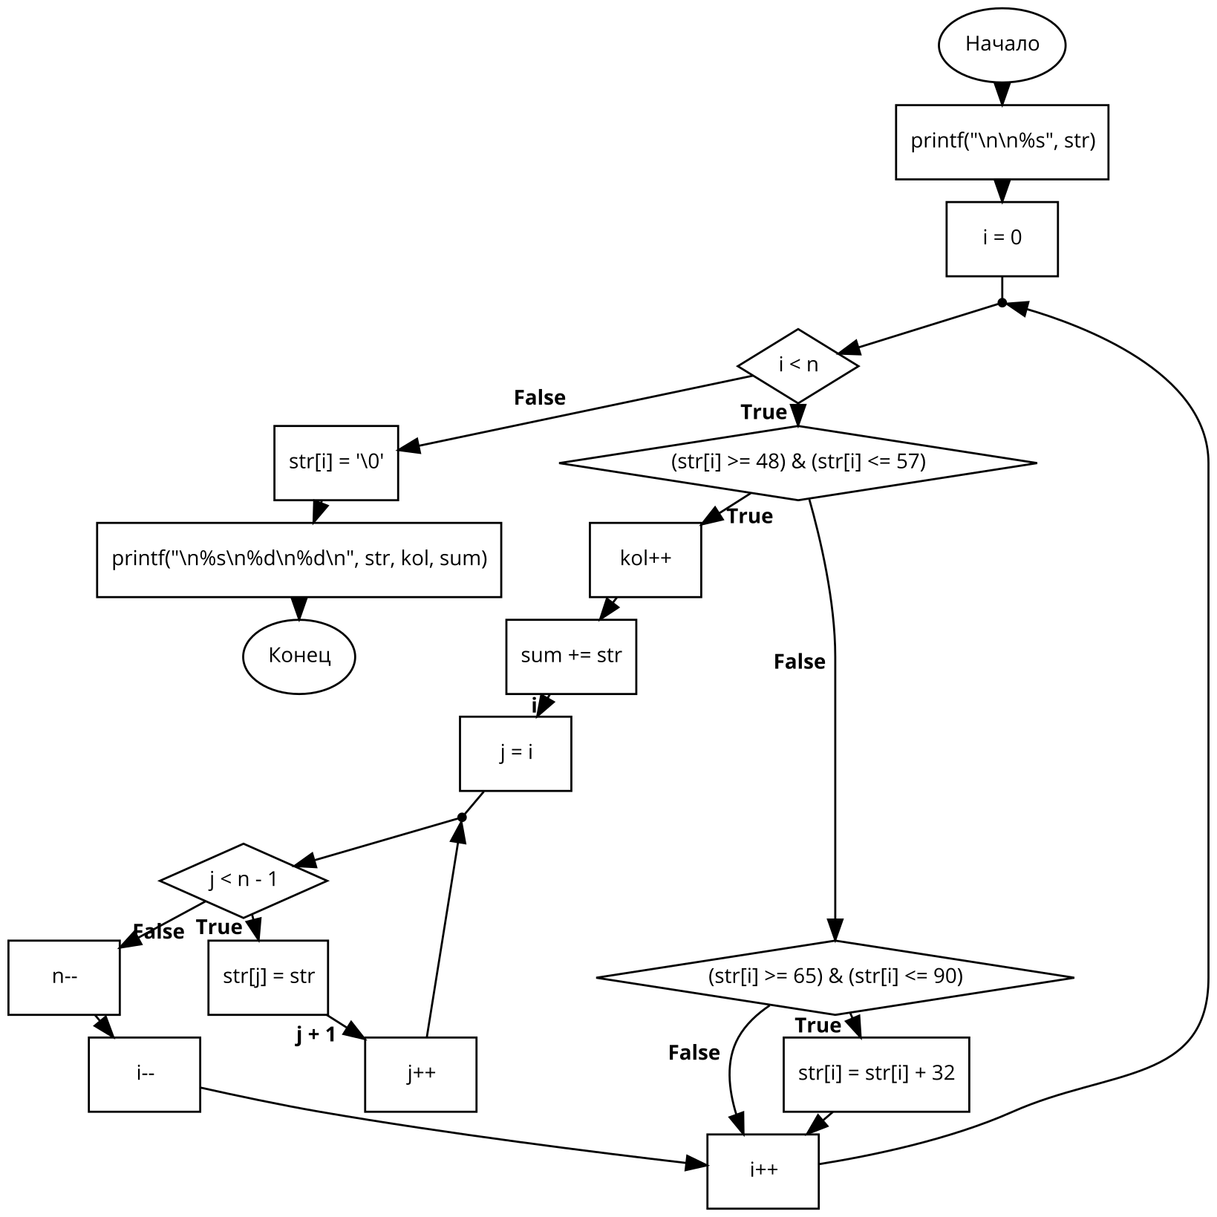
3. Листинг программного продукта на языке С

#include <stdio.h>
#include <time.h>

void Menu(); // объявление
void FirstTask();
void SecondTask();
void ThirdTask();
void FourthTask();
void FifthTask();
void WriteToArray();
void WriteToArray2D();
void GetRandomDouble();
void GetRandomInt2D();
void GetRandomInt();
void PrintArayDouble();
void PrintArayInt2D();
void PrintArayInt();
void KolvoElemKakLast();
void ZamenOtricNaNullDoMaxElem();
void NomerPervStrokiSPolojitElem();
void SrednArifmKotorieBolsheZadannoyVelichini();
void NomerMinVPervIVoVtoroyPolovineMassiva();
void PomenyatMestamiDveStroki();
void PreobrazovannayaStroka();

void FirstTask()
{
int n; // объявление переменной размера массива
double *a; // объявление массива

printf("\n\n\nВведите размер одномерного массива: ");
scanf("%i", &n);
if (n < 2)
{
printf("Неверный размер массива!\n");
FirstTask();
}
a = (int *)malloc(n * sizeof(double));

WriteToArray(a, n);
PrintArayDouble(a, n);
KolvoElemKakLast(a, n);
ZamenOtricNaNullDoMaxElem(a, n);

free(a); // освобождение памяти
Menu();
}

void SecondTask()
{
int m, n; // объявление размера массива
int **aa; // объявление массива

printf("\n\n\nВведите размер двумерного массива (через пробел): ");
scanf("%i%i", &m, &n);
if (m < 2 || n < 2)
{
printf("Неверный размер массива!\n");
SecondTask();
}

/* Выделение памяти под указатели на строки */
aa = (int **)malloc(m * sizeof(int *));
for (int i = 0; i < m; i++)
{
/* Выделение памяти под хранение строк */
aa[i] = (int *)malloc(n * sizeof(int));
}

WriteToArray2D(aa, m, n);
PrintArayInt2D(aa, m, n);
NomerPervStrokiSPolojitElem(aa, m, n);
SrednArifmKotorieBolsheZadannoyVelichini(aa, m, n);

free(aa);
Menu();
}

void ThirdTask()
{
int *aaa; // объявление массива
aaa = (int *)malloc(20 * sizeof(int)); // выделение памяти под указатели на строки

GetRandomInt(aaa, 20);
PrintArayInt(aaa, 20);
NomerMinVPervIVoVtoroyPolovineMassiva(aaa);

free(aaa);
Menu();
}

void FourthTask()
{
int *aaaa; // объявление массива

/* Выделение памяти под указатели на строки */
aaaa = (int **)malloc(6 * sizeof(int *));
for (int i = 0; i < 6; i++)
{
/* Выделение памяти под хранение строк */
aaaa[i] = (int *)malloc(5 * sizeof(int));
}

printf("\n\n");
WriteToArray2D(aaaa, 6, 5);
PrintArayInt2D(aaaa, 6, 5);
PomenyatMestamiDveStroki(aaaa, 6, 5);
PrintArayInt2D(aaaa, 6, 5);

free(aaaa);
Menu();
}

void FifthTask()
{
PreobrazovannayaStroka();

Menu();
}

void WriteToArray(double *a, int n)
{
printf("\nЗполним массив вещественными значениями:\n1 - автоматически\n2 - вручную\n");
int vibor = getche(); // чтение с клавиатуры
switch (vibor)
{
case '1':
printf("\n");
GetRandomDouble(a, n);
break;
case '2':
printf("\n\nВводите значения\n");
for (int i = 0; i < n; i++) // в цикле заполняется массив
{
scanf("%lf", &a[i]); // &a[i] - адрес i-го элемента массива
}
break;
default:
printf("\nПопробуйте ещё раз.\n");
WriteToArray(a, n);
}
}

void WriteToArray2D(int **aa, int m, int n)
{
printf("\nЗполним массив вещественными значениями:\n1 - автоматически\n2 - вручную\n");
int vibor = getche(); // чтение с клавиатуры
switch (vibor)
{
case '1':
printf("\n");
GetRandomInt2D(aa, m, n);
break;
case '2':
printf("\n\nВводите значения\n");
for (int i = 0; i < m; i++)
{
for (int j = 0; j < n; j++)
scanf("%i", &aa[i][j]);
printf("\n");
}
break;
default:
printf("\nПопробуйте ещё раз.\n");
WriteToArray2D(aa, m, n);
}
}

void GetRandomDouble(double *a, int n) // заполнение массива случайными вещественными элементами
{
for (int i = 0; i < n; i++) // в цикле заполняется массив
a[i] = (rand() % 200 - 100) + ((float)(rand() % 100) * 0.01); // заполнение ячеек вещественными/действительными значениями в диапазоне (-100; 100)
}

void GetRandomInt2D(int **aa, int m, int n) // заполнение массива случайными целыми элементами
{
for (int i = 0; i < m; i++) // в цикле заполняется массив
{
for (int j = 0; j < n; j++)
aa[i][j] = rand() % 20 - 10; // автоматический "ввод" элеметов, диапазон (-5; 5)// заполнение ячеек целочисенными значениями в диапазоне (-10; 10)
}
}

void GetRandomInt(int *aaa, int n) // заполнение массива случайными целыми элементами
{
for (int i = 0; i < n; i++)
aaa[i] = rand() % 35 - 15; // заполнение ячеек целочисенными значениями в диапазоне (-15; 20)
}

void PrintArayDouble(double *a, int n) // вывод массива
{
printf("\nМассив:\n");
for (int i = 0; i < n; i++)
printf("%.2f ", a[i]);
}

void PrintArayInt2D(int **aa, int m, int n) // вывод массива
{
printf("\nМассив:\n");
for (int i = 0; i < m; i++)
{
for (int j = 0; j < n; j++)
printf("%i ", aa[i][j]);
printf("\n");
}
}

void PrintArayInt(int *aaa, int n)
{
printf("\n\n\nМассив:\n");
for (int i = 0; i < n; i++)
printf("%i ", aaa[i]);
}

void KolvoElemKakLast(double *a, int n)
{
double last = a[n - 1]; // значение последнего элемента массива
int counter = 0; // считаем количество элементов массива, совпадающих по значению с последним элементом

for (int i = 0; i < n - 1; i++)
{
if (a[i] == last)
{
counter++;
}
}

printf("\n\nКоличество элементов массива, совпадающих по значению с последним элементом: %i", counter);
}

void ZamenOtricNaNullDoMaxElem(double *a, int n)
{
int max = a[0]; // объявление переменной, хранящей максимальный элемент
int max_i = 0; // объявление переменной, хранящей индекс максимального элемента

for (int i = 1; i < n; i++) // поиск максимального элемента
{
if (a[i] > max)
{
max = a[i];
max_i = i;
}
}

for (int i = 0; i < max_i; i++) // замена на 0 отрицательных элементов до максимального
{
if (a[i] < 0)
{
a[i] = 0;
}
}

printf("\n\nЗаменили на 0 отрицательные элементы массива, расположенные до максимального элемента:");
PrintArayDouble(a, n);
}

void NomerPervStrokiSPolojitElem(int **aa, int m, int n)
{
int number; // объявление переменной, хранящей номер первой из строк, содержащей хотя бы один положительный элемент

for (int i = 0; i < m; i++)
{
for (int j = 0; j < n; j++)
{
if (aa[i][j] > 0)
{
number = i;
i = m; // чтобы выйти из внешнего цикла
break;
}
}
}
printf("\nНомер первой строки, содержащей хотя бы один положительный элемент: %i", number);
}

void SrednArifmKotorieBolsheZadannoyVelichini(int **aa, int m, int n)
{
int trigger; // объявление переменной, хранящей введённое для сравнения значение
int counter = 0; // объявление переменной, хранящей количество элементов для подсчёта среднего арифметического
double value = 0; // объявление переменной, хранящей сумму элементов для подсчёта среднего арифметического

printf("\n\nЗадайте целое число из диапазона представленных в массиве: ");
scanf("%i", &trigger);

for (int i = 0; i < m; i++)
{
for (int j = 0; j < n; j++)
{
if (aa[i][j] > trigger)
{
value += aa[i][j];
counter++;
}
}
}

value /= counter;
printf("\nСреднее арифметическое элементов, значение которых больше заданной величины: %.2lf", value);
}

void NomerMinVPervIVoVtoroyPolovineMassiva(int *aaa)
{
int minFirstHalf_i, minSecondHalf_i; // индексы минимальных элементов в первой и второй половинах массива
int minFirstHalf, minSecondHalf; // значения минимальных элементов в первой и второй половинах массива

minFirstHalf_i = 0;
minFirstHalf = aaa[0];
printf("\n\nПервая половина массива:\n");
for (int i = 0; i < 10; i++)
{
printf("%i ", aaa[i]);
if (aaa[i] < minFirstHalf)
{
minFirstHalf_i = i;
minFirstHalf = aaa[i];
}
}
printf("\nИндекс минимального элемента: %i, минимальный элемент: %i\n", minFirstHalf_i, minFirstHalf);

minSecondHalf_i = 10;
minSecondHalf = aaa[10];
printf("\nВторая половина массива:\n");
for (int i = 10; i < 20; i++)
{
printf("%i ", aaa[i]);
if (aaa[i] < minSecondHalf)
{
minSecondHalf_i = i;
minSecondHalf = aaa[i];
}
}
printf("\nИндекс минимального элемента: %i, минимальный элемент: %i", minSecondHalf_i, minSecondHalf);
}

void PomenyatMestamiDveStroki(int **aaaa, int m, int n)
{
int *cache_first, *cache_second; // объявление массива для хранения строки
int first, second; // объявление переменных для хранения номеров строк массива

cache_first = (int**)malloc(n * sizeof(int*)); // выделение памяти под указатели на строки
cache_second = (int**)malloc(n * sizeof(int*)); // выделение памяти под указатели на строки

printf("\n\nВведите номера 2-х строк, элементы которых нужно поменять местами (через пробел): ");
scanf("%i%i", &first, &second);

for (int i = 0; i < n; i++) // сохраняем первую из заданных строк во временный массив
{
cache_first[i] = aaaa[first][i];
}

for (int i = 0; i < n; i++) // сохраняем вторую из заданных строк во временный массив
{
cache_second[i] = aaaa[second][i];
}

for (int i = 0; i < n; i++) // заменяем первую строку в главном массиве
{
aaaa[first][i] = cache_second[i];
}

for (int i = 0; i < n; i++) // заменяем вторую строку в главном массиве
{
aaaa[second][i] = cache_first[i];
}

free(cache_first);
free(cache_second);
}

void PreobrazovannayaStroka()
{
char str[] = "чotНПВ! б#aWK8-щ$ЙLy2ъ ( Udg6L { ЛаqE0д 87кЖЯQ"; // строка для преобразования
int n = sizeof(str) / sizeof(char); // узнаём длину массива
int i, j, kol = 0, sum = 0;

printf("\n\n%s", str);

for (i = 0; i < n; i++)
{
if ((str[i] >= 48) & (str[i] <= 57)) // элементы идентифицируем по соответствующему индексу в ASCII таблице
{
kol++;
sum += str[i];

for (j = i; j < n - 1; j++)
str[j] = str[j + 1];

n--;
i--;
}
else if ((str[i] >= 65) & (str[i] <= 90))
str[i] = str[i] + 32;
}

str[i] = '\0';
printf("\n%s\n%d\n%d\n", str, kol, sum);
}

void Menu()
{
printf("\n\n\n\nСделайте свой выбор:\nПервое задание, нажмите 1\nВторое задание, нажмите 2\nВторое задание, нажмите 3\nВторое задание, нажмите 4\nВторое задание, нажмите 5\n\nВыйти, нажмите 0\n");

int vibor = getche(); // чтение с клавиатуры
switch (vibor)
{
case '1':
FirstTask();
break;
case '2':
SecondTask();
break;
case '3':
ThirdTask();
break;
case '4':
FourthTask();
break;
case '5':
FifthTask();
break;
case '0':
return 0;
break;
default:
printf("\nПопробуйте ещё раз.\n");
Menu();
}
}

int main(void)
{
setlocale(0, ""); // подключение русского языка
srand(time(NULL));

printf("Контрольная работа, вариант №30");
Menu();
}
4. Результаты тестового прогона программы
Меню программы
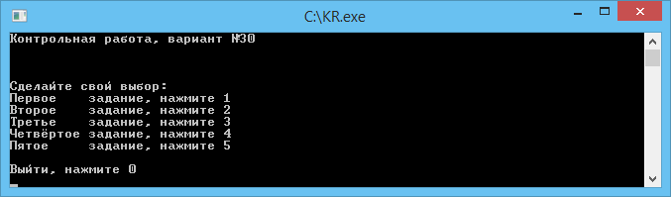
Задача 1
Автоматическое заполнение массива
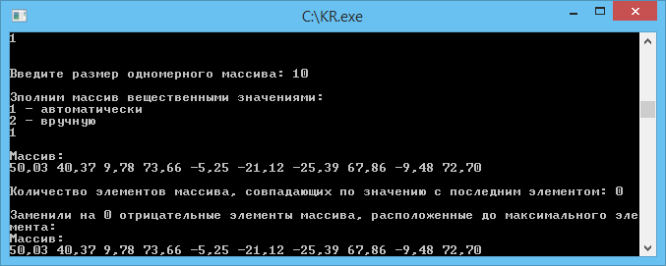
Заполнение массива вручную
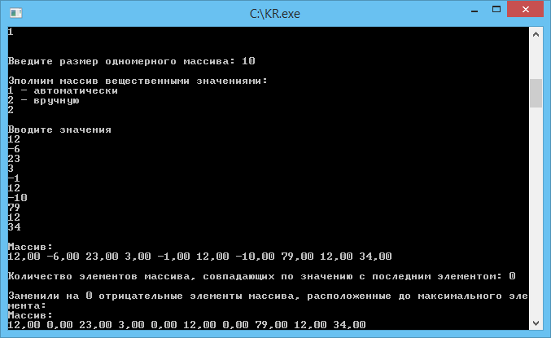
Задача 2
Автоматическое заполнение массива
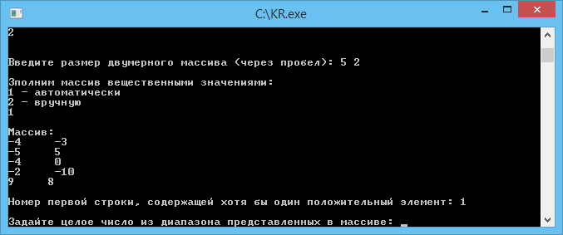
Заполнение массива вручную
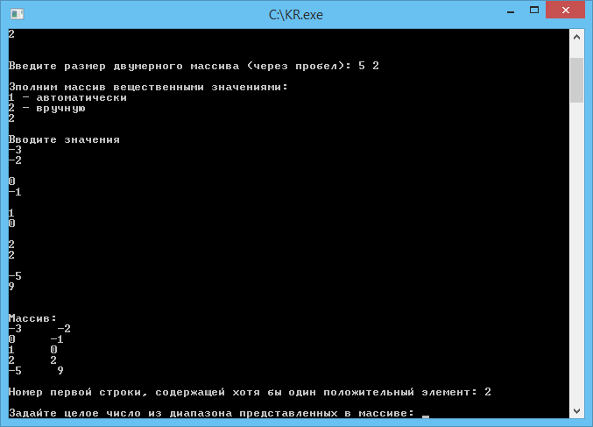
Взаимодействие с программным продуктом и его реакция
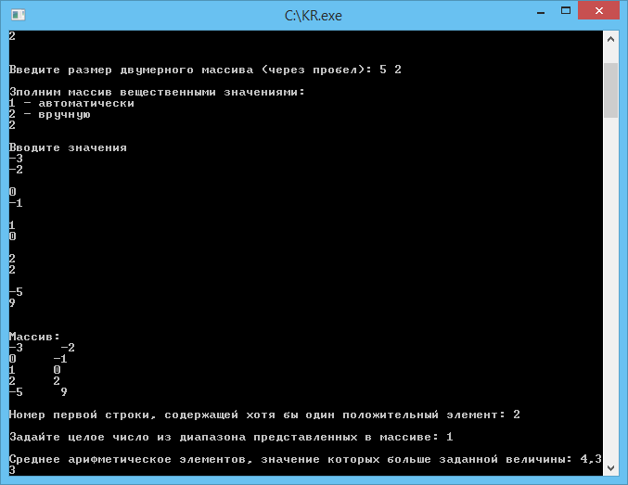
Задача 3
Последовательность взаимодействия с программным продуктом и его реакция:
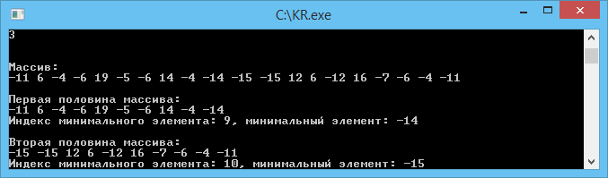
Задача 4
Автоматическое заполнение массива
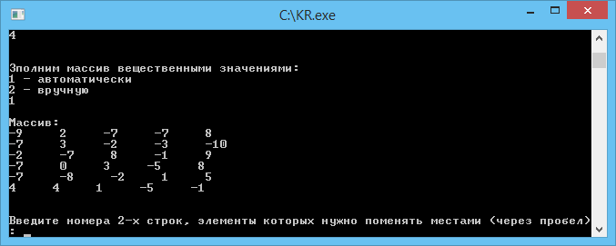
Заполнение массива вручную
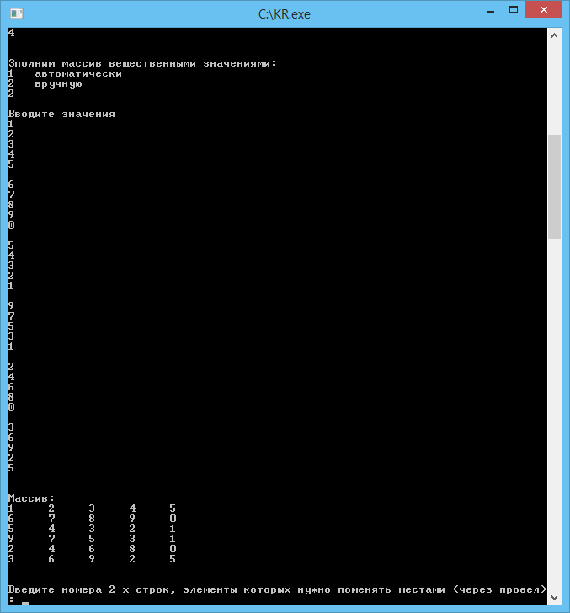
Взаимодействие с программным продуктом и его реакция
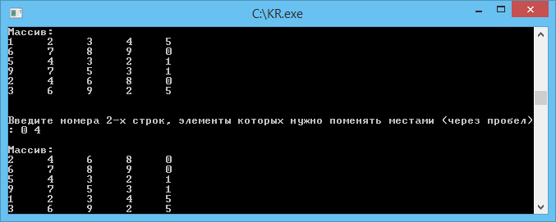
Задача 5
Последовательность взаимодействия с программным продуктом и его реакция:
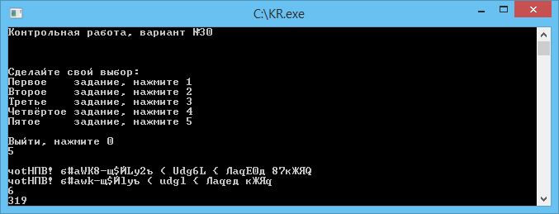

Заключение.
Программа была разработана в рамках семестрового задания, и обладает рядом достоинств и недостатков. Представляемый программный продукт отвечает всем требованиям, предъявленным заказчиком (см. пункт «Постановка задачи»).
Разработка программного средства проводилась в полном соответствии с современными тенденциями в технологии программирования, а именно, с использованием принципов модульного и структурного проектирования программных средств. Для решения каждой из подзадач были разработаны отдельные функции, которые могут быть настроены на различные массивы с помощью изменения значений входных параметров. Данный подход существенно сократил программный код и, соответственно, память компьютера, необходимую для размещения и успешной работы программного средства, а так же увеличил быстродействие и эффективность работы программы.
Все задачи варианта объединены одним общим интерфейсом. Выполнение каждой задачи осуществляется как последовательный вызов всех необходимых подпрограмм, для этого был составлен уникальный алгоритм. Предусмотрена возможность повтора выполнения каждой задачи через пункты главного меню. Результаты печатаются с максимально возможными комментариями. Размерность массивов задается пользователем программного средства.
В случае необходимости программа сообщает об ошибках, возникающих по вине пользователя или при сбоях в самой программе.
Программа была разработана в процессе изучения разработчиком курса «Программирование и основы алгоритмизации», и поэтому обладает также и рядом недостатков. Были использованы не всегда оптимальные по времени исполнения алгоритмы для решения некоторых подзадач. Некоторые участки кода могут быть, по мнению автора, реализованы более оптимально. Но, не смотря на эти недочёты, данная программная разработка, по твёрдому убеждению автора, полностью удовлетворяет заданным требованиям, и даже в некоторых моментах выходит за рамки задания, что является её неоспоримым достоинством.

6. Использованная литература
1. Язык С на Википедии. [Электронный ресурс] URL: http://umkd.volpi.ru/mod/resource/view.php?id=48856.
2. Мир кода на С/С++. Примеры. [Электронный ресурс] URL: http://umkd.volpi.ru/mod/resource/view.php?id=48856.
3. Алгоритм. Блок-схема. Структуры алгоритмов. [Электронный ресурс] URL: http://umkd.volpi.ru/mod/resource/view.php?id=49527.
4. Алгоритмы для обработки массивов. [Электронный ресурс] URL: http://umkd.volpi.ru/mod/resource/view.php?id=102976.
5. Двумерные массивы. [Электронный ресурс] URL: http://umkd.volpi.ru/mod/resource/view.php?id=102992.

